ПЛАН-КОНСПЕКТ УРОКА
Информация и её свойства
(Тема урока)

 | ФИО (полностью) | Руденко Наталия Анатольевна
 | Место работы | МОУ «СОШ № 4 г. Жирновска»
 | Должность | Учитель информатики
 | Предмет | Информатика
 | Класс | 8
 | Тема и номер урока в теме | Информация и её свойства Урок № 2.
 | Базовый учебник | Босова Л. Л., Босова А. Ю. «Информатика и ИКТ» 8 класс

- Цель урока: Сформировать представление об информации и её свойствах.
9. Задачи:
- научить оценивать информацию с позиции её свойств.
- развивать умение анализировать и систематизировать знания;
- воспитывать информационную культуру у учащихся, внимательность, аккуратность, дисциплинированность, усидчивость.
Предметные результаты:
Знать:
- понятие «Информация»;
- виды информации по способу восприятия её человеком;
Уметь:
- давать субъективные характеристики информации: «важность», «своевременность», «достоверность», «актуальность» и т.п.
- определять, информативно или нет некоторое сообщение;
Метапредметные результаты:
- выделять свойства объекта;
- анализировать объект;
- Тип урока: формирование новых знаний и умений.
- Формы работы учащихся: фронтальная, индивидуальная.
- Необходимое техническое оборудование: компьютер, мультимедийный проектор, интерактивная доска.
Дидактические средства: презентация, ЦК ЭОР, ФЦИОР.
- Структура и ход урока.
СТРУКТУРА И ХОД УРОКА
Обучение ведется по учебнику Босова Л. Л., Босова А. Ю. «Информатика и ИКТ» 8 класс. Соответствующая программа предполагает, что учащиеся на пропедевтическом уровне знакомились с понятием «информация».

№ | Этап урока | Название используемых ЭОР  (с указанием порядкового номера из Таблицы 2) | Деятельность учителя  (с указанием действий с ЭОР, например, демонстрация) | Деятельность ученика | Время  (в мин.)
1 | 2 | 3 | 5 | 6 | 7
1 | Актуализация знаний учащихся, полученных ими по теме «Информация» пропедевтическом уровне изучения. | Ресурс № 1  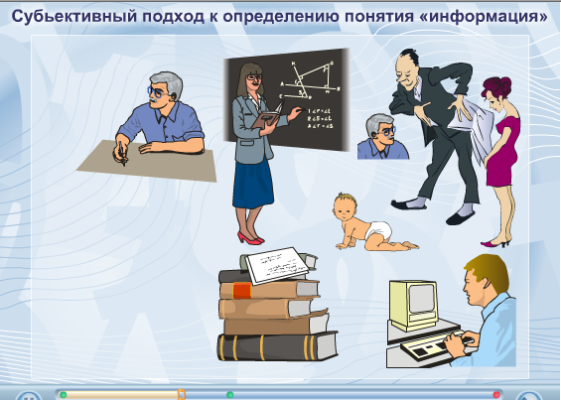  Ресурс № 2  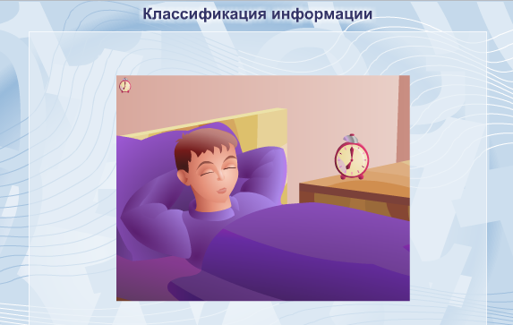 | Учитель демонстрирует ЭР и задает вопросы учащимся на повторение материала о понятии информации, её видах, по способу получения изученных на пропедевтическом уровне. | Учащиеся отвечают на поставленные вопросы (текущий контроль в форме фронтального опроса).  Учащиеся проверяют себя. | 7
2 | Формирование новых знаний:  о представлении информации в виде сигналов, об их различной природе. О свойствах информации | Ресурс № 3    Слайд 9  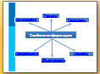 | Учитель демонстрирует слайды с 1по 8, дает понятие информации для человека, объясняет, что сигналы делятся на два вида: дискретные и аналоговые.  Подробно останавливается на каждом из свойств информации (слайд 9, с ссылки на ЭОР) | Учащиеся записывают понятие информации, виды сигналов.  Учащиеся обсуждают, анализируют, делаю выводы | 15
3 | Формирование умений:  давать субъективные характеристики информации | Слайды  с 10 по 13 | Учитель предлагает учащимся ответить на вопросы на слайдах. Учитель оказывает помощь по необходимости. | Учащиеся отвечают на вопросы, устраняя пробелы в знаниях. | 10
4 | Закрепление новых наний и умений. | Слайд 14  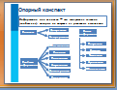  Ресурс 4  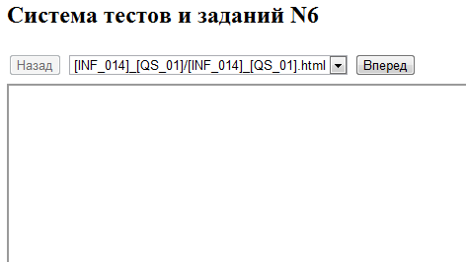 | Учитель предлагает по опорному конспекту повторить материал.  Затем на закрепление изученного материала предлагает учащимся пройти тест, тем самым проверяет знания, полученные на уроке. | Учащиеся отвечают (фронтальный опрос).  Самостоятельно отвечают на вопросы теста | 10
6 | Домашнее задание |  | Учитель объявляет домашнее задание, поясняет, как его выполнить | Учащиеся записывают в дневник. | 3

Приложение к плану-конспекту урока
Информация и её свойства
(Тема урока)

ПЕРЕЧЕНЬ ЭОР, ИСПОЛЬЗУЕМЫХ НА ДАННОМ УРОКЕ.

№ ресурса в уроке | Название ресурса | Тип, вид ресурса | Форма предъявления информации (иллюстрация, презентация, видеофрагменты, тест, модель и т.д.) | Гиперссылка на ресурс, обеспечивающий доступ к ЭОР
1 | Субъективный подход к определению понятия "информация" (N 134931) | Информационный ресурс | Анимация | http://school-collection.edu.ru/catalog/res/60b8f95d-500a-4973-96c2-8d59a3dcc7fe
2 | Классификация информации по способу ее восприятия людьми (N 135003) | Информационный ресурс | Анимация | http://files.school-collection.edu.ru/dlrstore/71726b96-4228-4ab6-8dff-adf58754b653/%5BINF_008%5D_%5BAM_02%5D.swf
3 | Информация и её свойства | Информационно-практический ресурс | Презентация | http://metodist.lbz.ru/authors/informatika/3/umk8-9.php
4 | Система тестов и заданий N6 (N 134994) | Контрольный ресурс | Тест | http://files.school-collection.edu.ru/dlrstore/9781f414-0bc2-486d-82a2-f7c152f721d5/index_listing.html

